Универзитет у Београду

Електротехнички факултет



ДИПЛОМСКИ РАД

**ИЗРАДА ВЕБ ПРЕЗЕНТАЦИЈЕ ГРАДСКЕ ОПШТИНЕ**

Ментор: Студент:  
Проф. др. Бошко Николић Стефан Совиљ 15/0222

Београд, 2019.

Садржај

Садржај 1

Сажетак 2

1. Увод 3

2. Захтеви за реализацијом система 5

2.1 Кориснички захтеви 5

2.2 Коришћене технологије 8

2.2.1 *Front* *End* 8

2.2.2 *Back* *end* 10

2.2.3 База података 11

3. Опис рада система 12

3.1 Почетна страница 12

3.1.1 Наслов 12

3.1.2 Вести 13

3.1.3 Брзи линкови 15

3.1.4 О Зрењанину 16

3.1.5 Галерија 17

3.1.6 Контакт 19

3.2 Навигација са леве стране 20

3.3 Главни мени 21

3.4 Линкови 24

4. Реализација система 26

4.1 Секција – Вести, дохватање садржаја из базе 26

4.2 Секција – Контакт, учитавање садржаја у базу 33

4.3 Конекција са базом података 35

4.4 Скрол шпијун – *scrollspy* 36

4.5 Глатко скроловање – *smooth scroll* 38

4.6 Промена *html* елемента на прелазак миша 38

5. Закључак 40

6. Литература 42

Сажетак

Овај рад је рађен на тему израде веб презентације за потребе градске општине Зрењанин. На основу концепта и идеје која је предложена потребно је направити веб презентацију, односно веб страницу која треба да садржи неке основне и некe мало комплексније елементе. Неки од тих елемената су почетна страна која садржи под-елементе као што су тренутно актуелне вести везане за град Зрењанин, секција са брзим линковима који воде на одређене веб странице, временска линија која представља слику града Зрењанин кроз историју, секција са галеријом и секција у којој корисници могу оставити поруку градоначелнику града Зрењанина. Поред главне почетне странице потребно је реализовати и стално присутну навигацију на левој страни странице, која се у исто време понаша и као пагинатор (енгл.: paggination), као и главни мени у врху странице који води на одређене линкове на веб страници. Поред ових елемената постоје и други који ће детаљно бити описани у даљем тексту.

За израду ове веб странице коришћене су технологије које се користе у предњем делу (енгл. Front end) и задњем делу (eнгл. Back end). Главне технологије у предњем делу су *HTML* (Hyper Text Markup Language) у виду *XHTML* (eXtensible HyperText Markup Language) кода, *CSS* (Cascading Style Sheets), *JS* (JavaScript) и *Bootstrap* библиотека. У задњем делу коришћена је технологија под називом *JSF* (Java Server Faces) и за потребе складиштења података, база података у виду *Microsoft SQL Servera.*

Кључне речи: Веб сајт, град Зрењанин, *HTML, CSS, JS, JSF, MSSQL*.

1. Увод

Израда веб сајта за потребе једног града може се представити као проблем из два дела. Један је проблем изглед самог сајта или предњи део (енгл. Front end) у коме се треба побринути да сајт буде репрезентативан, да испуњава задате услове, да садржи све захтеване елементе као и да прикаже све захтеване садржаје. Као други велики проблем током израде веб странице представља задњи део (енгл. Back end) сајта тј. део који управља самим садржајем и доставља информације за приказ предњем делу. У комплету ова два дела чине веб страницу оним што она јесте, а то је презентација задате теме кроз интерактивни садржај доступан путем интернета. О свим деловима и захтевима коју су задати за израду ове веб странице чија је тема град Зрењанин детаљно ће бити речи у главном делу овог рада. Технологије које су потребне за израду овакве једне странице се такође могу поделити у два дела један скуп технологија за предњи део и један скуп технологија за задњи део. Неке од тих технологија су *HTML, CSS, JS* које се користе за израду самог предњег дела сајта, а неке технологије као што су *JSF*, *MSSQL* se користе за израду задњег дела странице. Постојеће решење овог проблема тј. веб страница која је тренутно активна на интернету и представља град Зрењанин је управо разлог и самог рада. Наиме постојећа веб страница потиче из 2008. године што је чини веб сајтом који је стар преко 10 година. У свету у коме технологије напредују из месеца у месец, а камоли године у годину таква веб страница је одавно застарела и тражи комплетан редизајн и освежење. Садржај на самој страници је ажуран и представља опис града Зрењанина кроз историју и садашњост и не треба га мењати, али сам изглед и осећај на веб презентацији је застарео и дотрајао, навигација на сајту се чини спора и у поређењу са неким модернијим сајтовима изгледа превише једноставнa.

У новом решењу које овај рад описује предузимају се кораци како би овај сајт изгледао модерно и свеже у садашњости, а и у скоријој будућности. Елементи на страници су комплетно промењени, сајт је дизајниран од нуле са потпуно новим приступом презентовања већ постојећег и потпуно новог садржаја. Кориснику се омогућава да на лак и једноставан начин пронађе све информације које могу бити од значаја, а у исто време кориснику се пружа занимљив и интерактиван садржај у коме може да научи више ствари о граду Зрењанину.

У самом раду ће на почетку бити речи о захтевима за реализацијом система тј. саме веб странице, који су то елементи који морају бити на страници, њихов пожељан изглед и садржај који треба да приказују. Потом ће бити речи о самим технологијама које омогућавају функционисање самог система. Након тога биће описано корисничко упутство, начин коришћења самог сајта и све функције. У одељку о реализацији система биће речи о проблемима који су постојали при изради самог система, на који начин су они решени и који су разлози за такав приступ решавању проблема.

1. Захтеви за реализацијом система
   1. Кориснички захтеви

Концепт и дизајн интернет презентације града Зрењанина који су задати за израду се састоје из више делова. Главни део сајта који корисник види када доспе на исти треба да буде најрепрезентативнији део сајта који треба да садржи све најбитније делове. Сам главни део је подељен на више хоризонталних поља, свако од тих поља или секција садржи одређени садржај који се разликује од осталих и представља сама себе као целину. Те секције се нижу једна за другом у задатом редоследу и то: секција са насловом, секција са приказаним вестима, секција са брзим линковима, секција са временском линијом која приказује историју града Зрењанина, секција са галеријом у којој се могу видети слике града, секција са линковима и најзад секција са контактом тј. секција у којој корисник може да се обрати градоначелнику, слањем поруке.

Секција са насловом, поред самог наслова треба да има анимирану позадину која је замишљена у виду слајдшоу-а (енгл. slideshow) у коме се слике смењују на одређени временски интервал. Слике требају да се налазе у позадини и самим тим чине позадину ове веб презентације, остали садржај клиза преко ових слика и тиме се добија анимирани изглед позадине.

Следећа секција је секција која садржи вести. Вести су везане за град Зрењанин и представљају најскорије вести везане за сам град. Представљене су једним низом картица који може да се на клик корисника помера лево или десно и на тај начин добије још картица са вестима. Свака картица садржи наслов вести, укратко садржај самих вести, као и датум и слику која је везана за ту вест. Да би сајт стално био ажуран и на њему се приказивале најскорије и најсвежије вести потребно је ове информације сместити у неку базу података са које ће се ове вести читати и редовно ажурирати. На овај начин се добија једна секција у којој корисник стално има ажурне информације о граду и дешавањима у граду. На клик корисника на одређену вест се отвара нова страница која приказује саме вести, а више о тој страници ће бити речи касније.

Секција која прати вести, је секција са брзим линковима. Ова секција представља неке од ствари за којима се предпоставља да корисник највише жели да им приступа. Сами линкови су представљени у виду квадрата који поред описа садрже и мали лого који треба да на визуелан начин дочара кориснику шта тај линк представља. Ови квадрати на прелаз миша мењају изглед, а на сам клик миша воде на одређене странице. Те странице могу бити у оквиру истог сајта, а могу бити и екстерни линкови који воде на неке друге веб странице.

Временска линија или хронологија је секција која прати секцију о брзим линковима и представља један интерактивни део сајта у коме корисник може да научи нешто и историји града. Подељена је на више засебних временских линија тачније четири која свака за себе представља временско раздобље које та линија описује. Тачке на временској линији представљају интерактивни део на коме корисник преласком миша добија малу кутијицу у којој је описана година и шта се значајно догодило те године.  
Галерија је одељак који садржи слајд шоу са сликама града. Корисник такође може да бира коју слику ће да погледа на основу малих приказа слика у подножју секције. Сами прикази слика су дати у виду низа слика који кликом миша на стрелицу лево или десно може да се помера у истоименим смеровима и на тај начин прикаже додатне слике. Цела секција треба да представља визуелно репрезентативан део странице са квалитетним сликама и анимираним слајд шоу програмом.

Одмах испод галерије следи кратка секција са линковима који воде на екстерне сајтове различитих организација које могу бити од користи кориснику. Линкови су представљени сликама и кликом воде на наведене сајтове.

На крају је секција са контактом, на којој корисник може да остави поруку градоначелнику Зрењанина попуњавањем кратке форме. У форми се од корисника тражи да наведе име, презиме, е-пошту, тему поруке и саму поруку. Након попуњавања форме и кликом на дугме „пошаљите“ систем провери да ли је унос свих потребних поља задовољен и смести поруку у систем.

Поред главне странице, коју корисник види чим уђе на сајт, са леве стране прозора у дужини целог прозора, налази се навигација странице која репрезентује секције које се налазе на главној страници. Свака секција на главној страни има свој бокс који је представља на навигацији и корисник кликом на један од тих боксова може да скочи до те секције у смислу да ће се та секција појавити у главном прозору, ако до тада није била видљива. У исто време навигација са леве стране се понаша и као пагинатор (енгл. paggination). Док се корисник креће по главној страни и прелази кроз секције на навигацији са леве стране је потребно означити бокс преко чије се секције тренутно прелази, тако да корисник види на којој је секцији на главној страни али му је то и приказано са стране где такође као што је већ речено може кликом да доскочи до жељене секције. Навигација са леве стране (sidebar) у врху садржи лого града који у сваком тренутку представља линк ка почетној страни.

*Sidebar*- елемент који представља део веб сајта који је стално присутан, дакле без обзира на положај странице и под-странице на којој се корисник тренутно налази, овај елемент се увек налази на левој страни и стално је видљив. Тако се и елемент навигације на врху- мени, (енгл. menu) такође, без обзира на корисников тренутан положај, стално налази на врху и стално је видљив јер представља круцијалан елемент навигације на веб страници. Овај елемент има задатак да пружи линкове кориснику до неких под-страница у систему које пружају разноразне информационе садржаје. Осмишљен је да буде у виду падајућег менија који има више секција од којих свака смислено одговара линковима који се налазе у тој секцији. Секције се преласком миша отварају и пружају кориснику листу линкова ка којима може да се креће. Осим ових секција падајућих менија, навигација на врху (енгл. navbar) садржи и додатне елементе као што су иконице за приступ главним социјалним мрежама, скраћеница која води ка секцији за контакт и дугме за промену језика сајта. Дакле корисник може да бира језик на сајту тј. језик на ком ће се приказивати садржај сајта, енглески или српски језик.

До сада описани кориснички захтеви представљају све оно што корисник види када уђе на сајт и шта прво затекне на сајту. Један од делова који се такође тражи је део када корисник кликне на неки од поменутих линкова. Дакле када корисник кликне на неку вест која је представљена у секцији са вестима њему се отвара нови прозор у коме је потребно да поред већ напоменутих елемената који су стално присутни, навигације лево *sidebar* i и навигације на врху *navbar*, имплементирати и главну секцију у којој ће бити приказан садржај везан за тај линк. Та секција је подељена у један главни део у коме је сам садржај са насловом, датумом и текстом и другим делом који се налази на десној страни и даје кориснику листу линкова који су везани за ту тематску област. На пример ако је корисник ушао у вести у десној секцији ће му се приказати линкови ка свим скорашњим вестима или ако је корисник кликнуо на линк који води ка некој документацији у десној секцији ће му се приказати линкови ка осталој документацији.  
Сваки елемент који се налази на веб страници потребно је приказати на начин на који он неће одударати од целокупног изгледа сајта и мора да прати неки генерални задати изглед веб презентације. Такође сваки елемент сајта мора да буде функционалан и тематски смислен.

* 1. Коришћене технологије

За саму израду веб презентације једног града потребно је систем поделити на два дела један део који корисник види, предњи део (енгл. front end) и задњи део (енгл. back end) који корисник не види и који се извршава на серверу. Из тог разлога и саме технологије које се примењују су различите и подељене у два истоимена дела.

Систем је започет и креиран уз помоћ *Apache Maven* алата који представља алатку којим се првенствено *Java* пројекти, њихово компајлирање и дефинисање репозиторијума аутоматизују. *Maven* алат као што је већ речено аутоматизује процес компајлирања - *build*-овања пројекта и дефинисање зависности *dependencies*-а тј. јавних библиотека које ће пројекат користити. Цела конфигурација се налази у једном *XML* фајлу (Project Object Model - POM) у коме се дефинише редослед компајлирања, зависности и остали *plug-in*-ови. *Maven* аутоматски скида наведене *Java* библиотеке и фајлове и смешта их у локални кеш из кога ће пројекат моћи да их чита као да су мануелно скидани.

* + 1. *Front* *End*

У овом одељку ће бити речи о свим технологијама које су заслужне за предњи део апликације и сам изглед веб страница од конкретно приказивања садржаја на разне начине до интерактивних дешавања на самој веб страници.

Први и неизоставни језик је *HTML* (HyperText Markup Language). Језик који је специјално намењен опису веб страница. Помоћу њега се једноставно могу одвојити елементи као што су наслови, параграфи, одељци и слично и стандардизован је језик тако да га сви опште познати претраживачи читају. Верзија која је актуелна је верзија пет. У конкретном систему коришћен је *XHTML* (eXtensible HyperText Markup Language) као језик који је базиран на обичном *HTML*-у али по синтаксним правилима *XML*-а. *XHTML* представља једну преформулацију обичног *HTML* и препоручен је од стране *WWW* конзорцијума (World Wide Web Consortium, W3C), међународне организације задужене за израду интернет стандарда. *XHTML* је дизајниран с циљем да замени *HTML* због проблема проширивости и компатибилности на свим веб претраживачима.

Језик који је неизоставан при опису веб странице и декорисању елемената које пружа *HTML* је језик под називом *CSS* (Cascading Style Sheets). Ово је језик који пружа могућност форматирања појединих елемената веб странице, тако да *XHTML* дефинише елементе странице и сам садржај, а *CSS* служи да дефинише конкретан изглед.  
Што се тиче дела веб странице који није статичан, који треба кориснику да пружи осећај динамичности садржаја и дешавања на страници, за такву врсту функционалности користи се *JavaScript*. Језик који је динамичан, слабо типизиран и интерпретиран програмски језик високог нивоа. Поред *HTML* и *CSS*, *JavaScript* је једна од водећих технологија за дефинисање садржаја на вебу. Заснован је на прототиповима са функцијама првог реда, што га чини језиком вишеструке парадигме који подржава објектно-оријентисани, императивни и функционални начин програмирања. Скриптни је језик, јер се састоји од серије команди које се очитавају у интерпретеру, а да се претходно не компајлира садржај. Односно не преводи се у машински језик, него се команде директно читају из кода. Због ове карактеристике *JavaScript* спада у језике који се извршавају на страни корисника (енгл. client side) тј. на рачунару на којем је покренут садржај са *JavaScript*-ом.

Следећа технологија која је јако заступљена и која служи да олакша сам посао програмера при дизајнирању веб странице је фрејмворк (енгл. framework) отвореног кода (engl. Open source) за креирање веб сајтова и веб апликација под називом *Bootstrap*. Базиран је на *HTML* i *CSS* шаблонима за типографију, креирању формулара, дугмади, навигационим и осталим компонентама интерфејса, као и опционим *JavaScript* додацима. Циљ *Bootstrap* фрејмворка је олакшање програмирања за веб, подржавање прилагодљивог веб дизајна и пружа јединствен и лако преносив скуп функционалности. Поред свог система „решетке“ (енгл. grid system) који омогућава програмеру да лако прилагоди дизајн и на једноставан начин распореди садржај на страници *Bootstrap* нуди и скуп стилова који пружају основне дефиниције за све кључне *HTML* компоненте. Тиме се добија униформан, модеран приказ текста, табела и формулара. Поред основних [*HTML*](https://sr.wikipedia.org/wiki/HTML) елемената, *Bootstrap* садржи и неке често коришћене елементе за формирање интерфејса. Они укључују дугмад са посебним функцијама, на пример груписање дугмади или дугмад са  падајућим менијем (енгл. drop-down), навигационе листе, хоризонтални и вертикални табови, итд., ознаке, напредне типографске могућности, поруке са упозорењима, прогресивне траке, и др. Компоненте су имплементиране као [*CSS*](https://sr.wikipedia.org/wiki/CSS) класе, које морају бити везане за одређене елементе на веб страни. *Bootstrap* у основи садржи неколико *JavaScript* компоненти у облику *[JQuery](https://sr.wikipedia.org/wiki/%D0%8F%D0%B5%D1%98%D0%BA%D0%B2%D0%B5%D1%80%D0%B8" \o "Џејквери)* (*JavaScript* библиотека дизајнирана да поједностави скриптовање са корисничке стране) додатака. Они пружају додатне елементе за кориснички интерфејс као што су дијалог боксови, описи алатки ([енгл.](https://sr.wikipedia.org/wiki/%D0%95%D0%BD%D0%B3%D0%BB%D0%B5%D1%81%D0%BA%D0%B8_%D1%98%D0%B5%D0%B7%D0%B8%D0%BA) tooltips) и рингишпил ([енгл.](https://sr.wikipedia.org/wiki/%D0%95%D0%BD%D0%B3%D0%BB%D0%B5%D1%81%D0%BA%D0%B8_%D1%98%D0%B5%D0%B7%D0%B8%D0%BA) carousel).

Укратко за потребе реализације ове веб презентације, а тачније изглед веб странице, дефинисање самих елемената и садржаја за приказивање коришћене су технологије *XHTML* и *CSS*, а за понашање самог садржаја и додатних могућности коришћени су *JavaScript* i *Bootstrap* библиотеке.

* + 1. *Back* *end*

Као што је већ напоменуто веб апликација се састоји из два дела и две врсте технологија које се користе при изради исте. Намена другог дела саме апликације односно намена задњег дела јесте да доставља садржај на веб страницу и кориснику приказује садржај који је динамички креиран. Обично је он реализован у виду сервера који има задатак да чита неку базу и из те базе доставља информације на захтев корисника. У овом случају веб апликација ради на *GlassFish* серверу. Он представља доступан (енгл. open-source) апликативни сервер за *Java EE* (Java Enterprise Edition) платформу и омогућава да се направе апликације које су преносиве и лако скалабилне са додатним сервисима који могу лако да се инсталирају. Подржава разне технологије, а једна од њих је и *Java Server* *Faces* која је примарна за ову веб апликацију. Наиме *Java Server* *Faces* или *JSF* скраћено је спецификација за изградњу корисничких интерфејса заснованих на компонентама за веб апликације и формализована је као стандард, који је део *Java* платформе. Такође је *MVC* (Model View Controller) веб оквир (енгл. framework), који поједностављује изградњу корисничких интерфејса (UI - UserInterface) за апликације засноване на серверу коришћењем *UI*. Компоненте су:

*Model* - који представља динамичку структуру података апликације, директно управља подацима, логиком и правилима апликације

*View* - представља информације као што су графикони, дијаграми или табеле које треба попунити подацима.

*Controller* - прихвата унос и претвара га у наредбе за *model* или *view*.

*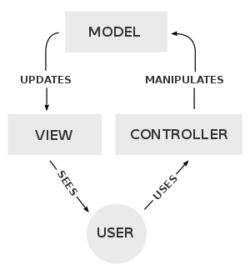JSF* технологија подржава још једну компоненту под називом *Facelets* која представља систем образаца (енгл. template). *JSF* и *Facelts* уско сарађују тако да *FacesServlet* обрађује захтеве, учитава одговарајуће обрасце, процесира дешавања и пружи (енгл. render-ује) одговор клијенту.

1.2.2-1 Model View Controller

Другим речима ова веб апликација користи *GlashFish* сервер на коме ради *Java Server* *Faces* апликација која комуницира са клијентом (енгл. client) и базом података. Такође користи *Facelets* технологију образаца (енгл. template-a). Она треба да обрађује захтеве које клијент задаје и да му достави одговарајући одговор.

* + 1. База података

За серверску апликацију која добија захтеве од клијента да приказе одговарајући садржај потребно је обезбедити базу из које ће читати сам тај садржај. У ове сврхе користи се *Microsoft SQL Server* који представља релациону базу података којој је примарни језик за упите *Transact SQL*. Као сервер за базе података примарна функција му је да дохвата и смешта податке на захтев других апликација, које могу бити у оквиру истог система или на неком удаљеном систему. За потребе мењања базе, креирања базе и управљање базом користи се *Microsoft SQL Server Menagment* софтвер који управо те функције и омогућава.

Сервер и апликативни део веб апликације се повезују на базу помоћу *JDBC* (Java Database Connectuvity) интерфејса који описује и дефинише на који начин се *Java* апликација повезује на базу података.

1. Опис рада система
   1. Почетна страница

У овом поглављу биће речи о свему ономе што се тиче самог начина коришћења веб апликације и свим могућим функционалностима, и то из угла крајњег корисника апликације. Наиме корисник када пронађе домен на коме се налази веб сајт и када први пут приступи овом сајту добија презентацију почетне стране, која се састоји из више делова, почетне странице са свим њеним секцијама, навигације са леве стране и главног менија у врху странице.

* + 1. Наслов

Као што је већ речено корисник при уласку на страницу добија приказ главног прозора претраживача попуњен почетним садржајем који је приказан на слици 3.1.1-1. На њему се могу видети навигација са леве стране главног прозора, главни мени у врху главног прозора, наслов сајта и порука која се види у првој и почетној секцији почетне странице.

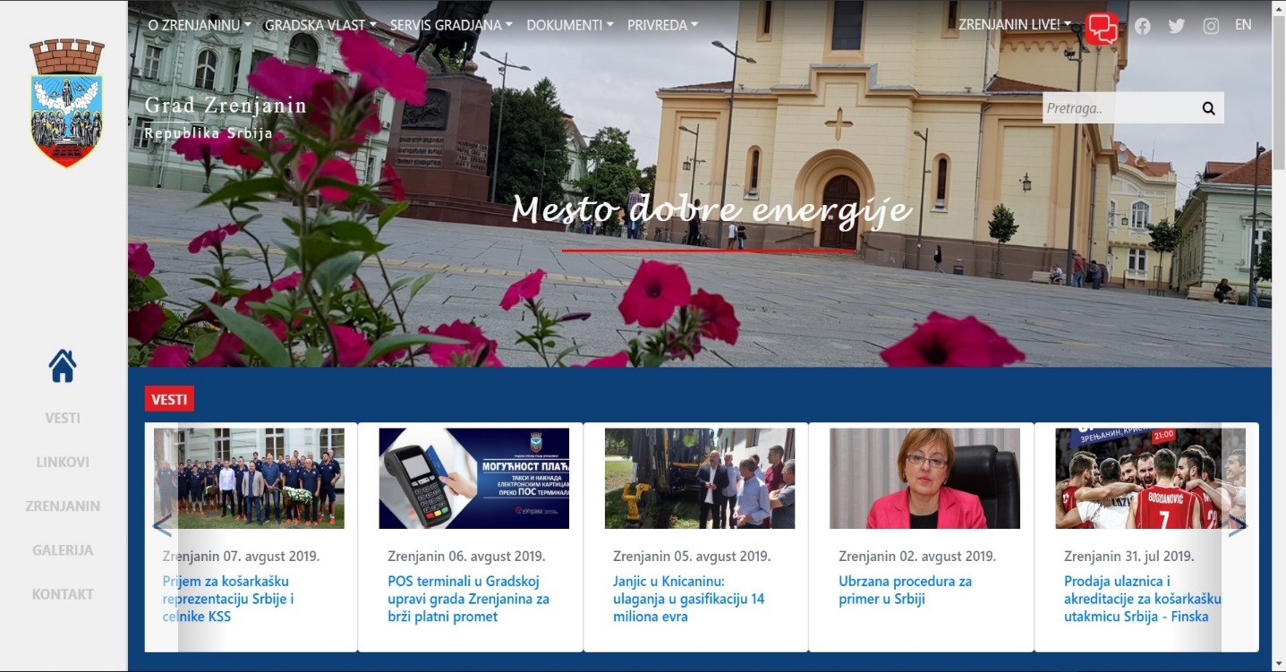

3.1.1-1 Почетна страница - Наслов

* + 1. Вести

Испод секције са насловом налази се секција са вестима приказана на слици 3.1.2-1. Корисник је у могућности да кликне на неку од приказаних вести или да притиском на стрелицу лево или стрелицу десно дохвати још вести које такође након тога може кликом да отвори. Када се притисне стрелица лево или десно добија се сет нових картица са вестима, слика 3.1.2-2.

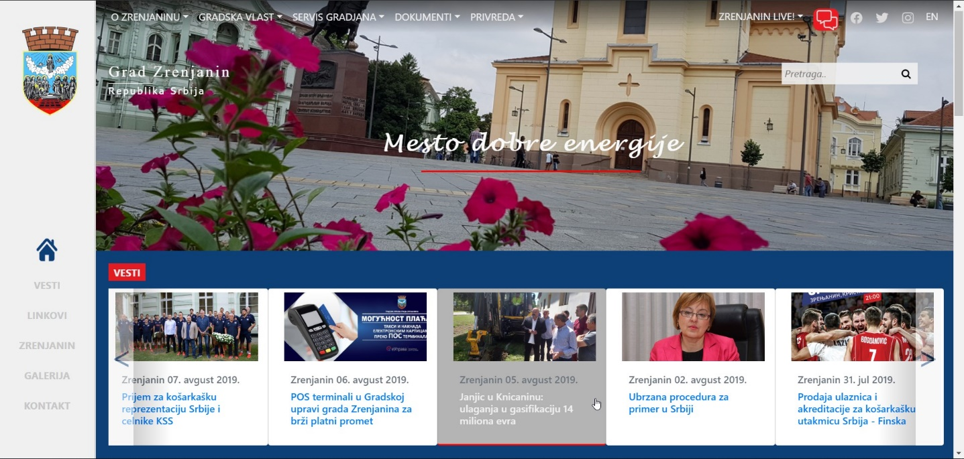

3.1.2-1 Почетна страница - Вести

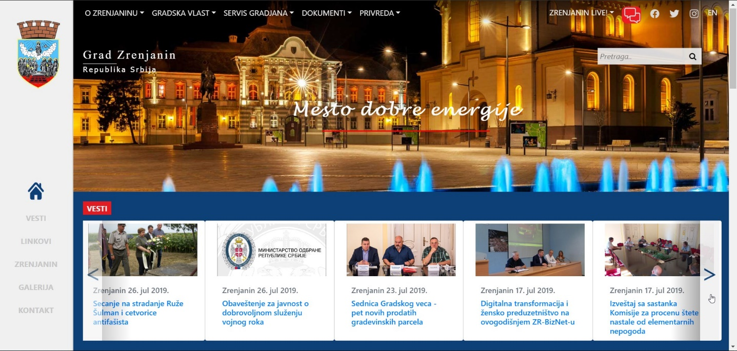

3.1.2-2 Почетна страница – Вести, након притиска стрелице десно

Када корисник притисне неку од жељених вести отвара му се прозор у коме се она приказује (слика 3.1.2-3). Прозор који корисник тада види садржи навигацију лево, главни мени у врху, главни садржај вести и навигацију са десне стране која садржи листу најновијих вести на сајту. Кликом на неки од линкова отвара се прозор истог изгледа као и тренутни, али сада са садржајем кликнутих вести.

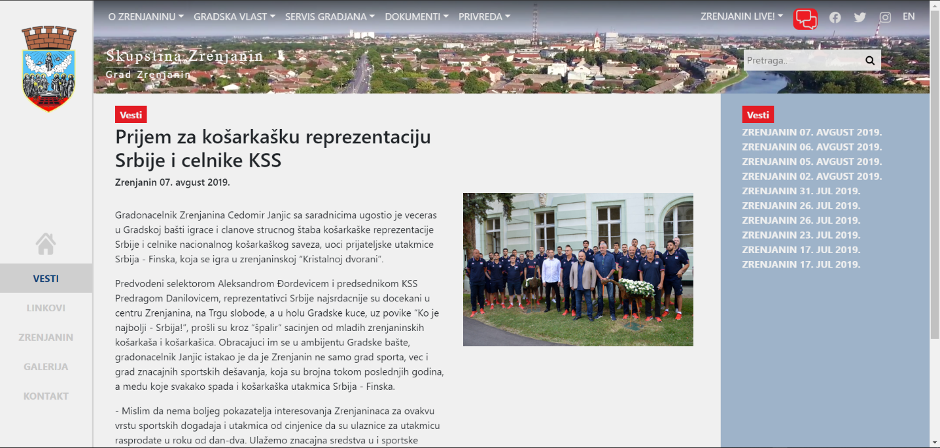

3.1.2-3 Почетна страница – Вести, након отварања новог прозора

* + 1. Брзи линкови

Секција која следује је секција са брзим линковима. Она садржи квадрате који кликом миша корисника воде до жељеног избора на тренутном сајту или путање до екстерних сајтова нпр. сајтова Владе Републике Србије. Такође преласком миша преко сваког од квадрата они мењају свој изглед, овај процес је приказан на сликама 3.1.3-1 и 3.1.3-2.

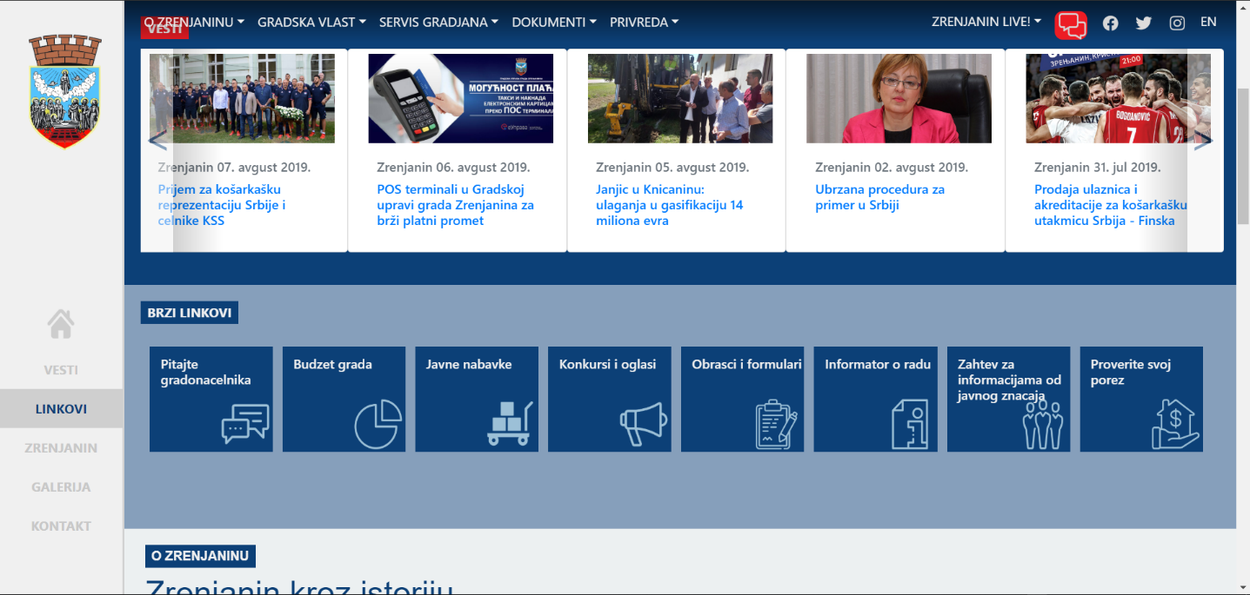

3.1.3-1 Почетна страница - Брзи линкови

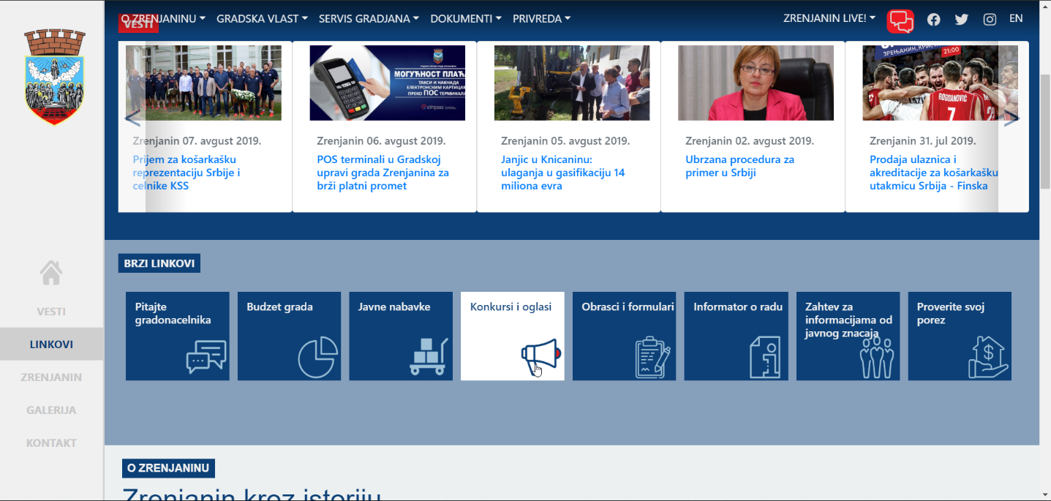

3.1.3-2 Почетна страница - Брзи линкови, прелазак миша

* + 1. О Зрењанину

У овом делу веб сајта крајњи корисник има могућност да на занимљив начин погледа нека од главних дешавања везана за град Зрењанин кроз историју (слика 3.1.4-1). Простим преласком миша преко кружића на временској линији кориснику се отварају мали квадратићи са годином у одговарајућем периоду и кратким описом најзначајнијег дешавања које је везано за ту годину. Демонстрација рада преласка миша дата је на сликама 3.1.4-2 и 3.1.4-3.

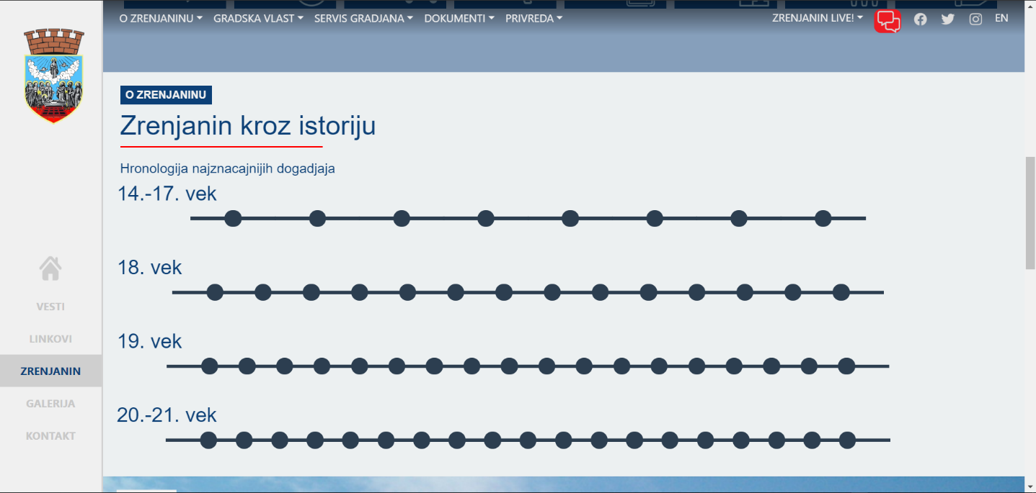

3.1.4-1 Почетна страница - Временска линија

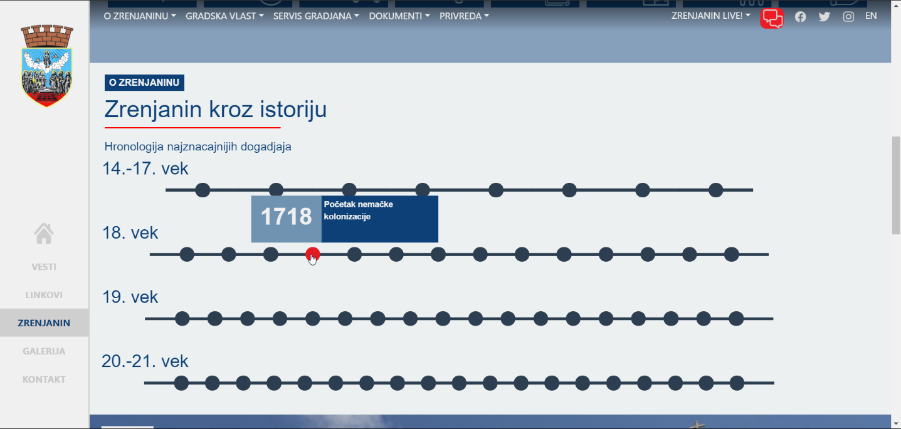

3.1.4-2 Почетна страница - Временска линија, прелазак мишем

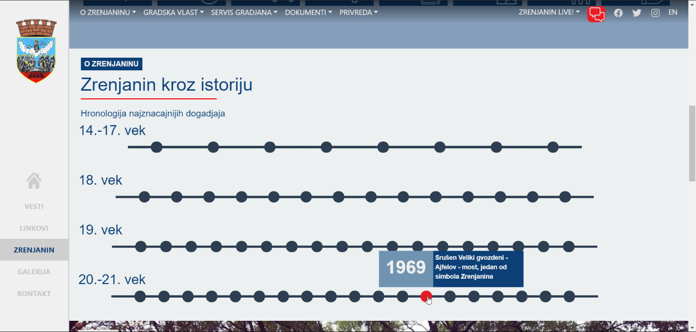

3.1.4-3 Почетна страница - Временска линија, прелазак мишем

* + 1. Галерија

Секција у којој се једноставним одабиром, кликом миша на жељену слику, иста појави у позадини секције. Постоји могућност да корисник кликне и на стрелицу лево или стрелицу десно и на тај начин дохвати још слика које је такође могуће приказати. Ако пак корисник не кликне ништа слике се смењују саме једна за другом у виду слајд шоу-а (енгл. slideshow). Слике 3.1.5-1 и 3.1.5-2 демонстрирају обичан клик на сличице у дну секције и како он утиче на мењање слике приказане у позадини секције, а слика 3.1.5-3 приказује стање након клика на стрелицу десно или лево, која отвара нове сличице које могу бити приказане.

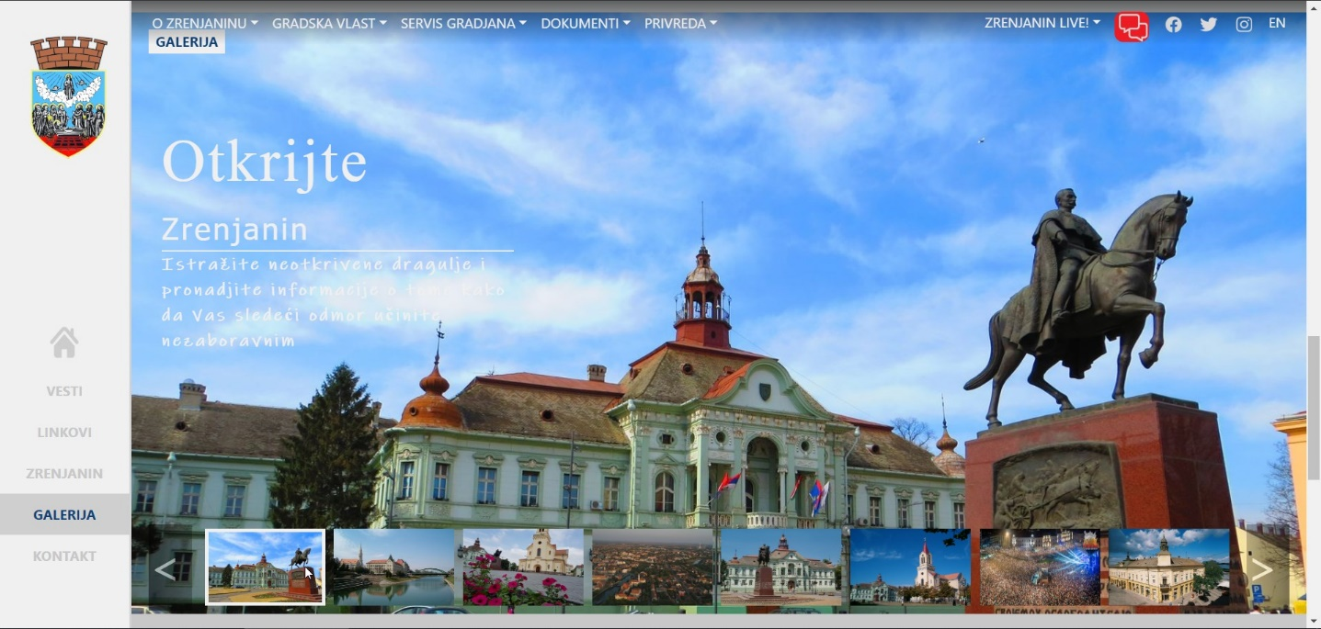

3.1.5-1 Почетна страница – Галерија

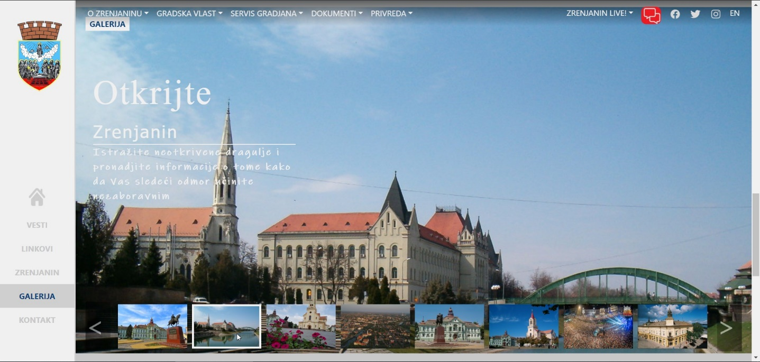

3.1.5-2 Почетна страница - Галерија

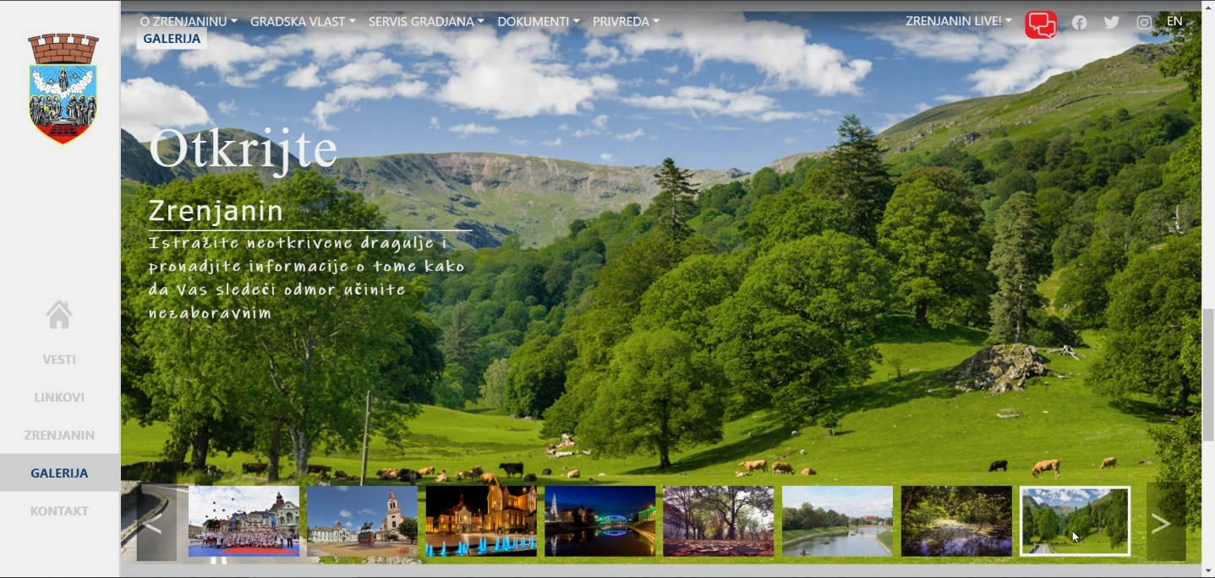

3.1.5-3 Почетна страница - Галерија

* + 1. Контакт

Уколико корисник жели да остави поруку градоначелнику града то може да уради на овом делу сајта (слика 3.1.6-1). У овој секцији се налазе поља која треба попунити и то обавезно она која су означена звездицом. Уколико корисник не попуни неко од поља које је означено звездицом биће обавештен и порука неће бити послата све док се не попуне сва означена поља (слика 3.1.6-2).

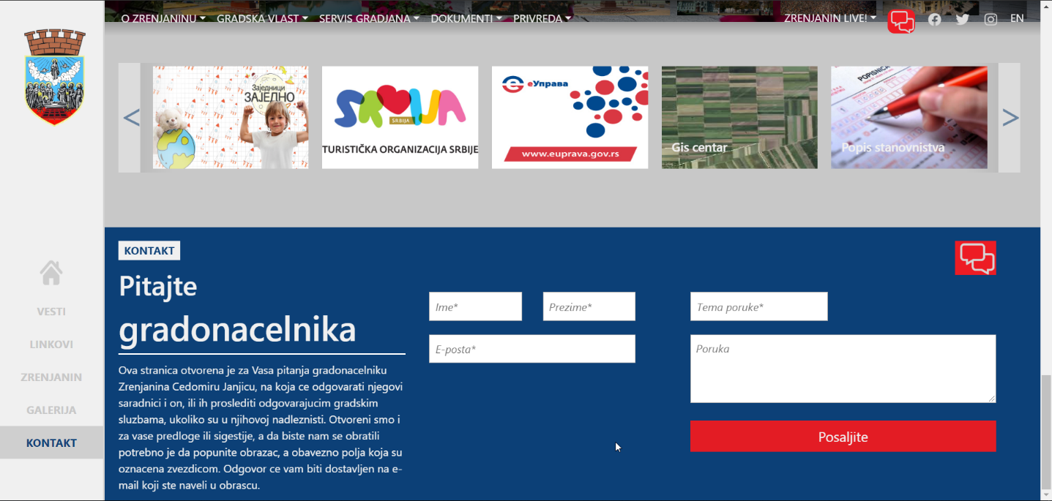

3.1.6-1 Почетна страница - Контакт

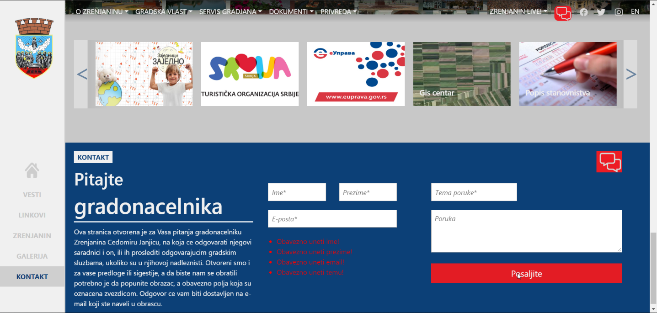

3.1.6-2 Почетна страница – Контакт, погрешан унос података

* 1. Навигација са леве стране

Један од елемената веб сајта који је стално присутан и стално видљив у корисниковом прозору претраживача је трака са навигационим елементима (слика 3.2-1). Попуњена је линковима ка главним секцијама почетне стране и корисник кликом на неки од ових линкова „скаче“ до истоимене секције почетне странице. Утисак скока до секције је остварен лаганим преласком - скролом (енгл. scroll) до кликнуте секције. Такође уколико корисник самостално, без клика на линкове навигације, управља позицијом прозора почетне странице, дакле скролује мишем, навигациони линкови на левој страни прозора мењају свој изглед и тиме дају до знања кориснику на којој се тренутно позицији односно секцији налази. Овај ефекат се назива пагинација (енгл. paggination) и скрол шпијун (енгл. scrollspy) (слика 3.2-2).

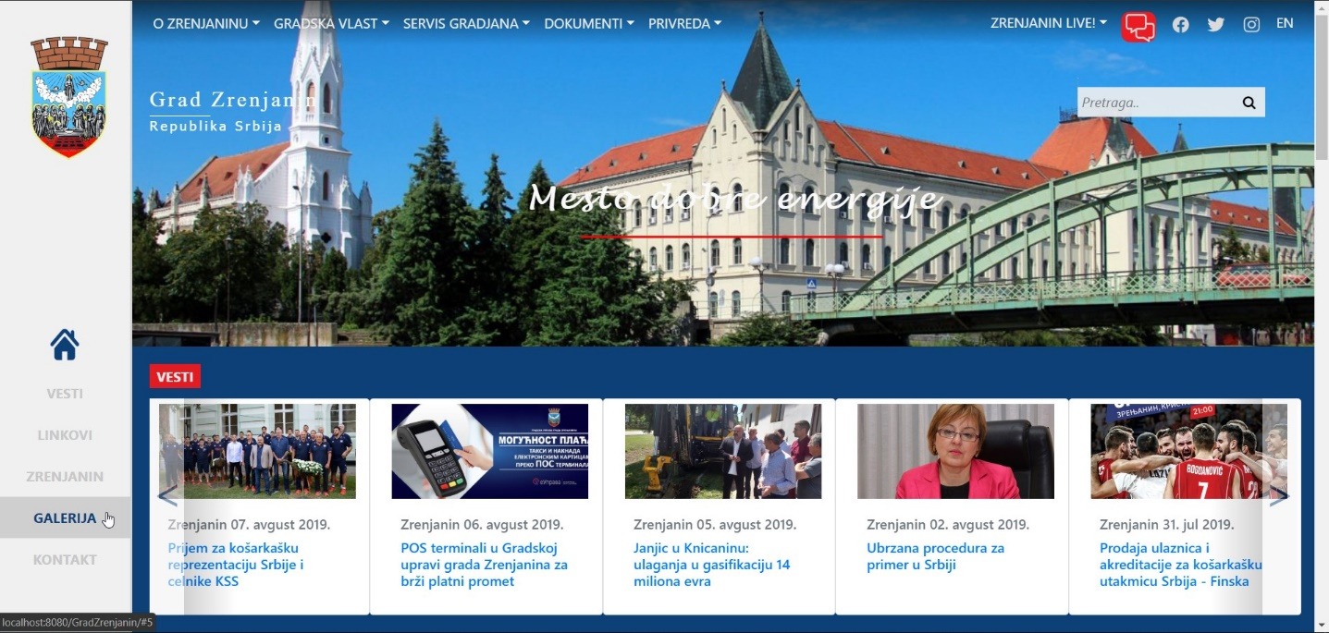

3.2-1 Навигација са леве стране

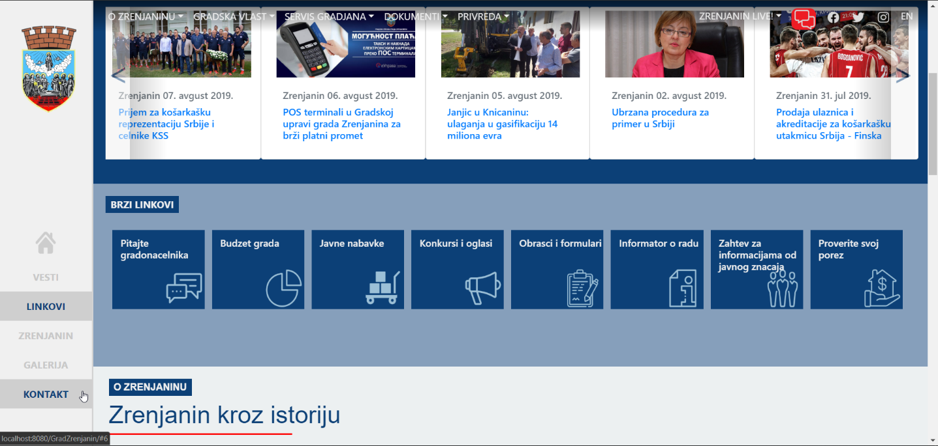

3.2-2 Навигација са леве стране

* 1. Главни мени

Други стално присутни елемент на веб страници је елемент главног менија. Потреба да кориснику стално на дохват руке буду приступачни линкови ка другим деловима сајта, га ставља у сам врх странице. Мени садржи више елемената, а то су падајући мени (енгл. dropdown menu), иконице за директну навигацију и иконица за промену језика на коме се приказује садржај сајта. Преласком миша преко падајућег менија отварају се листе линкова у зависности од саме тематике менија, корисник потом кликом на неки од линкова отвара страницу на којој се приказује садржај истоименог линка. Ови линкови могу водити на интерне странице сајта, а такође могу водити и на неке екстерне сајтове или пак директно до неких фајлова који могу бити од интереса (слике 3.3-1, 3.3-2, 3.3-3).

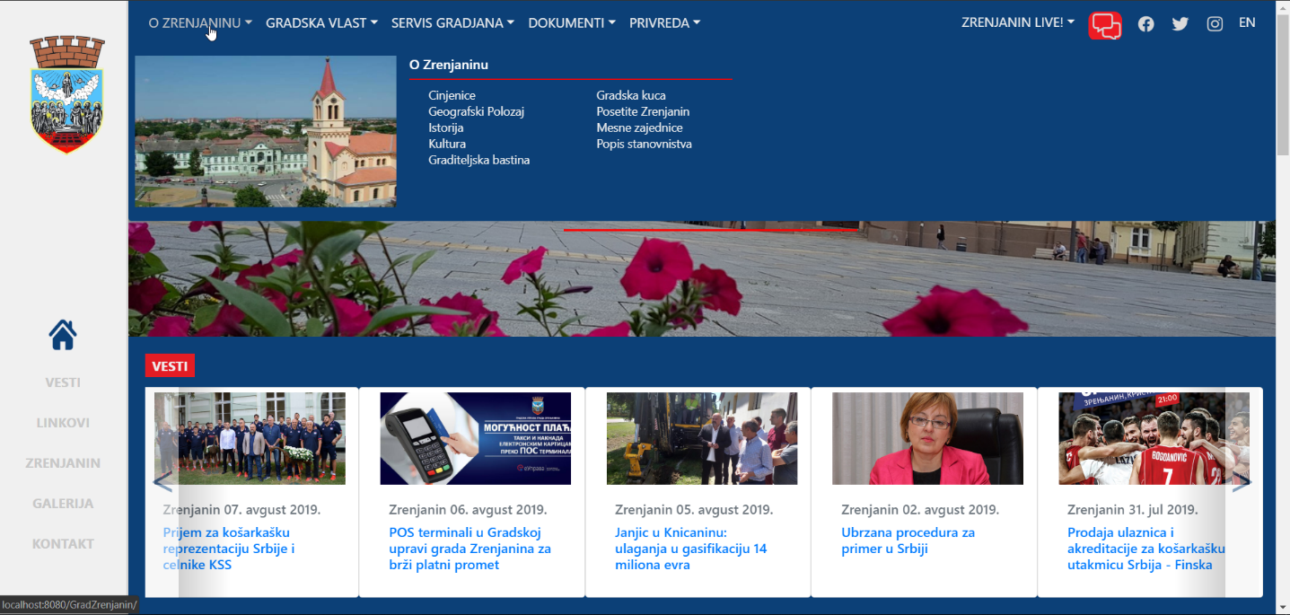

3.3-1 Главни мени, падајући мени

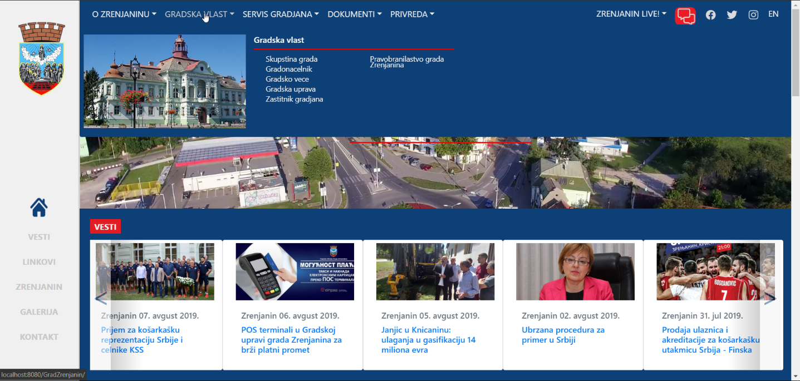

3.3-2 Главни мени, падајући мени

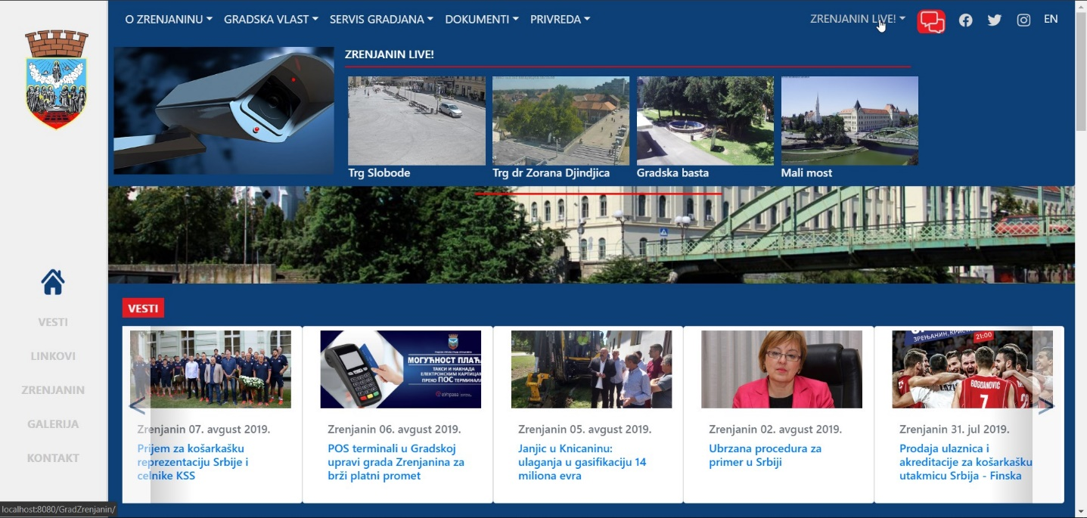

3.3-3 Главни мени– Kamere

Иконице са десне стране главног менија воде директно до страница које исте репрезентују, а кликом на иконицу за промену језика корисник мења језик сајта на енглески или српски језик (слика 3.3-4).

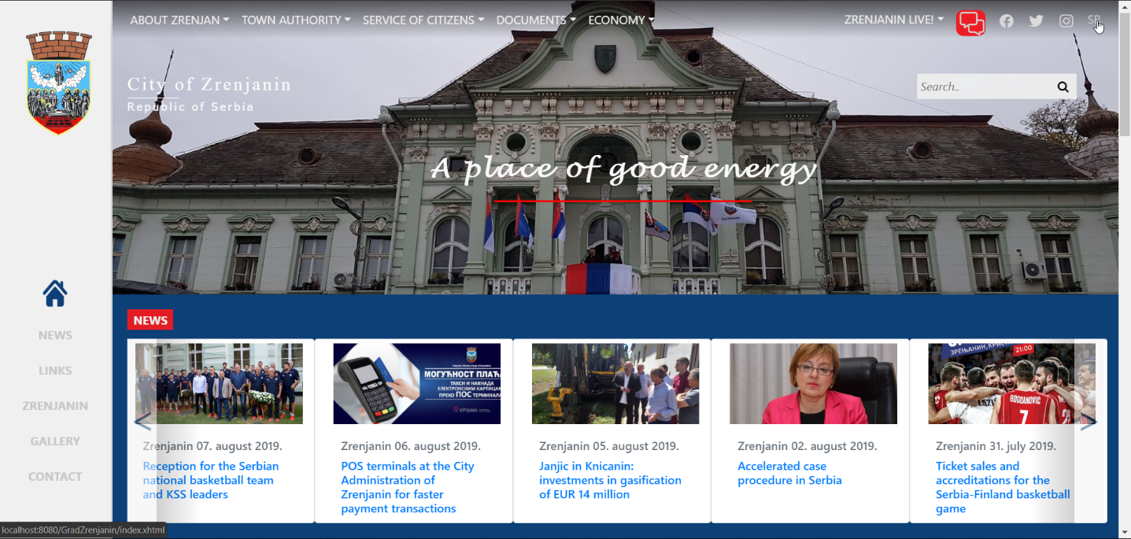

3.3-4 Главни мени – Мењање језика

* 1. Линкови

Када корисник притисне на неки од линкова на веб страници, било да су то линкови са главне странице, неких њених секција или линкови из главног менија, они сви воде до нових страница које имају сличан изглед који кориснику пружа ширу слику везану за тај линк (слика 3.4-1). Поред садржаја који се налази у главном делу ове странице са десне стране се налази и листа линкова који воде до сличних страница и баве се тематиком која је повезана са тренутно посматраним линком, ова листа је приказана сликама 3.4-2 и 3.4-3.

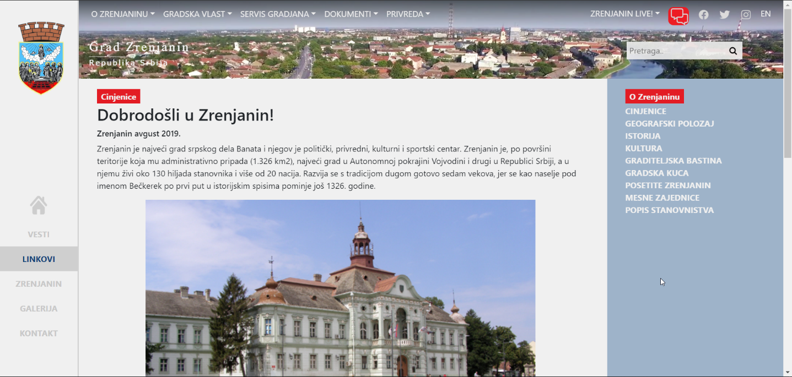

3.4-1 Линкови, пример

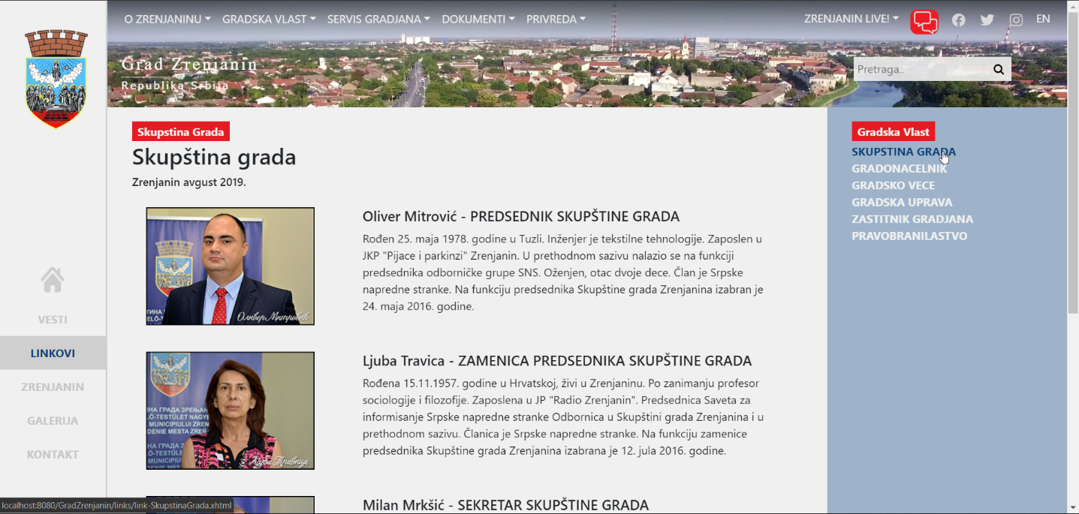

3.4-2 Линкови, пример

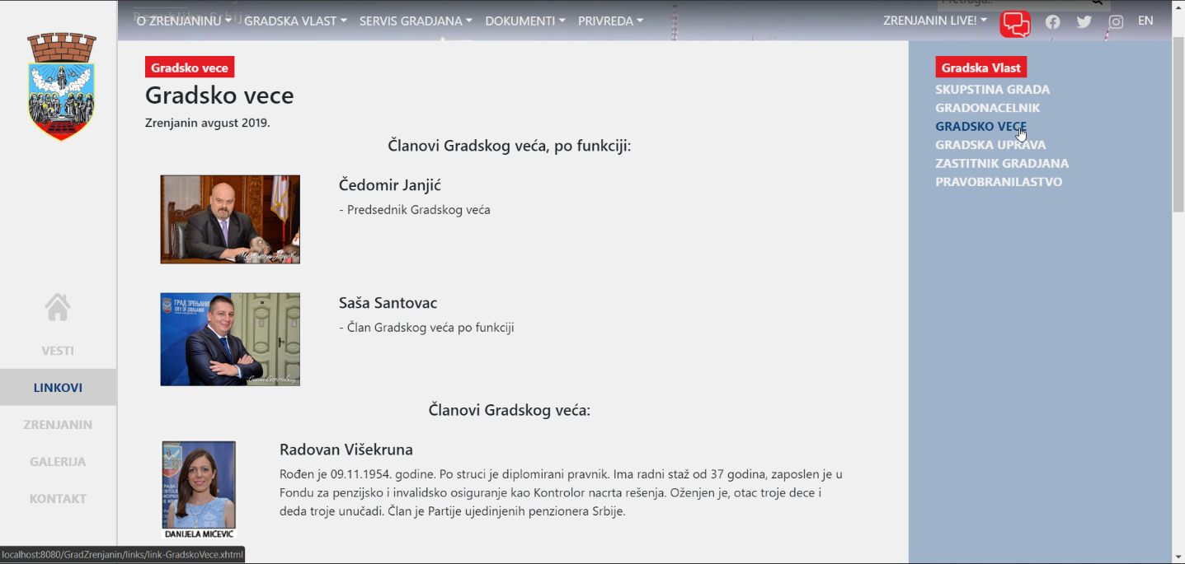

3.4-3 Линкови, пример из истог тематског скупа

1. Реализација система

Ово поглавље ће се бавити свим проблемима током израде саме веб апликације, начинима на који су ти проблеми решени и неким појединостима које се тичу програмског кода. Проблеми који настају током израде апликације су разнолики и као што је већ раније било речи, апликација се дели на проблеме предњег и задњег дела у смислу визуелно намештања садржаја на жељени тј. захтевани формат и самог начина достављања садржаја и интерактивних промена на садржају.

* 1. Секција – Вести, дохватање садржаја из базе

Корисник на својој почетној страници види одељак са најскоријим вестима које може да кликне и отвори у новом прозору ради читања. Проблем који настаје је како доставити ажуран садржај кориснику, тако да сваки пут када уђе на веб страницу он види најскорије вести, како приказати садржај вести у новом прозору и омогућити да све ради аутоматизовано.  
Проблем је решен у два дела. У првом делу налази се сама страница које корисник види када отвори веб сајт, *index.xhtml*. На њој се, поред осталих елемената, налази и елемент који представља секцију вести. Остварен је у виду елемента *Bootstrap* библиотеке под називом „carousel“. Тај елемент има задатак да сваки „carousel-item“ прикаже на страници али у свакоме тренутку само један од њих. Корисник ако жели на клик дугмића „carousel-control-prev“ и „carousel-control-next“ може да промени који ће се „carousel-item“ тренутно приказати на страници. Сваки „carousel-item“ је попуњен картицама, елементима који на стилизован начин приказују наслов вести, датум вести и слику која је везана за ту вест. Сваки од ових елемената на *index.xhtml* страници је стилизован својим *CSS* класама које се налазе у „*css/main.css“* фајлу овог пројекта. Увоз овог фајла на *index.xhtml* страницу обављен је наредном линијом кода:

<link rel=**"stylesheet"** type=**"text/css"** href=**"css/main.css"**/>

а *Bootstrap* библиотеке које су потребне за „carousel“ елемент:

<link rel="**stylesheet**" href="**https://maxcdn.bootstrapcdn.com/bootstrap/4.0.0/css/bootstrap.min.css**" />

Остали елементи горе описани, а од значаја за овај проблем се налазе у *index*.*xhtml* фајлу и њихов код је приказан у наставку.

<div id=**"carouselExample"** class=**"carousel slide"** data-interval=**"false"** data-ride=**"carousel"**>

<h:form>

<div class=**"carousel-inner"**>

<div class=**"carousel-item active "**>

<div class=**"row"**>

**…**

</div>

</div>

<div class=**"carousel-item"**>

<div class=**"row"**>

**…**

</div>

</div>

</div>

</h:form>

</div>

Приказан код представља омотач самог садржаја у виду „carousel“-a. У сваком „carousel-item“ елементу налази се секција „row“ у којој су смештене картице са самим садржајем.

<h:commandLink action=**"#{server.buttonClicked(0)}"** class=**"card col"** style=**"width: 18rem;"**>

<img src=**"#{server.newsArray[0].imgUrl}"** class=**"card-img-top"** alt=**"..."**/>

<div class=**"card-body"**>

<h6 class=**"card-subtitle mb-2 text-muted"**> **#{server.newsArray[0].dateStr}**

</h6>

<h5 class=**"card-title"**>**#{server.newsArray[0].title}**</h5>

</div>

</h:commandLink>

Командни линк који у себи садржи картицу са насловом вести, датумом вести и сликом везаном за вести, на клик позива фунцкију „*server.buttonClicked(0)*“. Ова функција на серверској страни говори која картица тј. која вест је притиснута и самим тим сервер зна коју вест да прикаже на новој страници. У свакој картици командама у оквиру витичастих заграда и тарабе („#{}“), *index.xhtml* страница дохвата својства (енгл. property) сервера, тако да промене на било ком од својстава се директно приказују и на кориснику видљивој страници, *index.xhtml*. На крају да би корисник могао да дохвата нове вести, постоје дугмад која ротирају садржај „carousel“-а и њихов код је дат испод.

<a class=**"carousel-control-prev"** href=**"#carouselExample"** role=**"button"** data-slide=**"prev"**>

<span class=**"carousel-control-prev-icon"** aria-hidden=**"true"**></span>

<span class=**"sr-only"**>**Previous**</span>

</a>

<a class=**"carousel-control-next"** href=**"#carouselExample"** role=**"button"** data-slide=**"next"**>

<span class=**"carousel-control-next-icon"** aria-hidden=**"true"**></span>

<span class=**"sr-only"**>**Next**</span>

</a>

Као што је већ напоменуто свако својство које је реферисано у *index.xhtml* фајлу мора постојати на серверу и имати своје дохватаче тј. функције које служе за дохватање и постављање истоименог својства. Такве функције се називају „*getter*“ и „*setter*“. Пример једног својства дат је у наставку.

public NewsData**[]** newsArray**;**

public NewsData**[]** getNewsArray**(){**

**return** newsArray**;**

**}**

publicvoid setNewsArray**(**NewsData**[]** newsArray**){**

**this.**newsArray **=** newsArray**;**

**}**

Проблем дохватања наслова, датума и слике вести коју су реализовани као својство решен је коришћењем помоћне класе. Наиме да би садржај једних вести био упакован и лако манипулисан користимо помоћну класу под називом „*NewsData*“. Она служи да сва потребна својства за једне вести спакује у један објекат који се након тога лако може управљати. Њена структура је дата у наставку.

publicclass NewsData **{**

public String Title**;**

public String DateStr**;**

public Date DateSql**;**

public String TextP1**;**

public String TextP2**;**

public String TextP3**;**

public String ImgUrl**;**

public NewsData**(**String Title**,** String DateStr**,** String TextP1**,** String TextP2**,** String TextP3**,** String ImgUrl**){**

**this.**Title **=** Title**;**

**this.**DateStr **=** DateStr**;**

**this.**TextP1 **=** TextP1**;**

**this.**TextP2 **=** TextP2**;**

**this.**TextP3 **=** TextP3**;**

**this.**ImgUrl **=** ImgUrl**;**

**}**

public NewsData**(){**

**this.**Title **=**"Title"**;**

**this.**DateStr **=**"DateStr"**;**

**this.**TextP1 **=**"TextP1"**;**

**this.**TextP2 **=**"TextP2"**;**

**this.**TextP3 **=**"TextP3"**;**

**this.**ImgUrl **=**"ImgUrl"**;**

**}**

public String getTitle**(){**

**return** Title**;**

**}**

publicvoid setTitle**(**String Title**){**

**this.**Title **=** Title**;**

**}**

public String getDateStr**(){**

**return** DateStr**;**

**}**

publicvoid setDateStr**(**String DateStr**){**

**this.**DateStr **=** DateStr**;**

**}**

public Date getDateSql**(){**

**return** DateSql**;**

**}**

publicvoid setDateSql**(**Date DateSql**){**

**this.**DateSql **=** DateSql**;**

**}**

public String getTextP1**(){**

**return** TextP1**;**

**}**

publicvoid setTextP1**(**String TextP1**){**

**this.**TextP1 **=** TextP1**;**

**}**

public String getTextP2**(){**

**return** TextP2**;**

**}**

publicvoid setTextP2**(**String TextP2**){**

**this.**TextP2 **=** TextP2**;**

**}**

public String getTextP3**(){**

**return** TextP3**;**

**}**

publicvoid setTextP3**(**String TextP3**){**

**this.**TextP3 **=** TextP3**;**

**}**

public String getImgUrl**(){**

**return** ImgUrl**;**

**}**

publicvoid setImgUrl**(**String ImgUrl**){**

**this.**ImgUrl **=** ImgUrl**;**

**}**

**}**

Дакле помоћна класа садржи наслов, датум у виду текста и *SQL* формата који је потребан за базу, текст тј. садржај самих вести у виду три текста (енгл. string) од којих је сваки намењен за свој параграф, наслов вести и линк ка извору слике вести. Ова помоћна класа садржи и конструкторе и све потребне „*getter*“-e i „*setter*“-e.

Код који се назали на серверу у *ServerBean.java* класи и који управља самим садржајем, за ове потребе на почетку декларише потребна својства. То су објекат помоћне класе *NewsData* који служи за сам приказ вести и низ објеката помоћне класе који служи да се прикажу најскорије вести на *index.xhtml* страници.

public NewsData newsToDisp**;**

public NewsData**[]** newsArray**;**

Објекат *newsArray* се на самом старту сервера у његовом конструктору иницијализује елементима које сервер дохвата из базе података.

public ServerBean**(){**

newsArray **=new** NewsData**[**10**];**

**for(**int i **=**0**;** i **<**10**;** i**++){**

newsArray**[**i**]=new** NewsData**();**

**}**

Connection con **=** DB**.**getInstance**().**getConnection**();**

String get **=**"select * from Vesti order by DateSql desc"**;**

**try{**

**if(**con **!=null){**

PreparedStatement ps **=** con**.**prepareStatement**(**get**);**

ResultSet rs **=** ps**.**executeQuery**();**

**for(**int i **=**0**;** i **<**10**;** i**++){**

**if(**rs**.**next**()){**

newsArray**[**i**].**setTitle**(**rs**.**getString**(**2**));**

newsArray**[**i**].**setDateStr**(**rs**.**getString**(**3**));**

newsArray**[**i**].**setDateSql**(**rs**.**getDate**(**4**));**

newsArray**[**i**].**setTextP1**(**rs**.**getString**(**5**));**

newsArray**[**i**].**setTextP2**(**rs**.**getString**(**6**));**

newsArray**[**i**].**setTextP3**(**rs**.**getString**(**7**));**

newsArray**[**i**].**setImgUrl**(**rs**.**getString**(**8**));**

**}else{**

newsArray**[**i**].**setTitle**(**"Title"**);**

newsArray**[**i**].**setDateStr**(**"Date"**);**

newsArray**[**i**].**setDateSql**(new** Date**(**1970**,**1**,**1**));**

newsArray**[**i**].**setTextP1**(**"TextP1"**);**

newsArray**[**i**].**setTextP2**(**"TextP2"**);**

newsArray**[**i**].**setTextP3**(**"TextP3"**);**

newsArray**[**i**].**setImgUrl**(**"imgUrl"**);**

**}**

**}**

**}**

**}catch(**SQLException ex**){**

**}**

**}**

На старту се низ *newsArray* иницијализује празним објектима класе *NewsData*, потом се остварује конекција ка бази података уз помоћ помоћне класе *DB* о којој ће бити речи у даљем делу текста, а након тога уз помоћ *PreparedStatement*-a дохватају подаци из базе, сложени опадајуће по датуму тако да се увек приказују вести од најновијих ка најстаријим. У случају да нам упит ка бази није вратио потребан одговор низ *newsArray* се попуњава подразумеваним садржајем.

До сада је показано како се чувају подаци на серверу како се они дохвате из базе и иницализују потреба својства. Такође на корисничкој страни је показано како се кориснику приказују све могуће вести које он може да отвори и погледа, једино што је остало је да се прикаже на који начин се, након што корисник притисне картицу ка неким вестима, та вест прикаже на новој веб страници.

За ове потребе,имплементирана је још једна *xhtml* страница видљива кориснику која се позива након што корисник кликне на саме вести и тај клик позива акцију линка у виду функције под називом *buttonClicked*.

public String buttonClicked**(**int button**){**

newsToDisp **=** newsArray**[**button**];**

**return**"newsPage"**;**

**}**

Ова функција служи да запамти која је вест притиснута од стране корисника и да врати акцију командног линка која аутоматски преусмерава корисника на страницу *newsPage*.*xhtml* без обзира која је вест кликнута. Када се зна коју вест је корисник затражио једноставно се промени својство *newsToDisp* и на тај начин страница која дохвата то својство и користи његова поља има тачан садржај за приказивање.

<div class=**"div-box"**>

**Vesti**

</div>

<div class=**"row"** id=**"main-row-vesti"**>

<div class=**"col-xl-7"**>

<h2>**#{server.newsToDisp.title}**</h2>

<h6>**#{server.newsToDisp.dateStr}**</h6>

<br/>

<p>

**#{server.newsToDisp.textP1}**

</p>

<p>

**#{server.newsToDisp.textP2}**

</p>

<p>

**#{server.newsToDisp.textP3}**

</p>

</div>

<div class=**"col"**>

<img src=**"#{server.newsToDisp.imgUrl}"** class=**"main-center-img1"**

alt=**"#slika"**/>

</div>

</div>

*NewsPage*.*xhtml* страница користи својство *newsToDisp* које представља објекат помоћне класе *NewsData* и на тај начин дохвата сва њена жељена поља.

* 1. Секција – Контакт, учитавање садржаја у базу

Проблем настаје код потребе да се порука, коју корисник оставља на сајту, запамти у базу података. Како ту поруку сачувати и како проверити да ли је корисник унео све потребне информације. У сврху решавања овог проблема слично као и у претходном поглављу на кориснику видљивој страници, *index*.*xhtml*, постављени су елементи који служе да прикажу информације кориснику и да корисник у њих може унети информације од значаја.

<div class=**"kontakt-forma"**>

<h:form>

<div class=**"row"**>

<div class=**"col-lg-5"**>

<h:inputText styleClass=**"text-1"**

required=**"true"**

requiredMessage=**"Obavezno uneti ime!"** value=**"#{server.name}"**

p:placeholder=**"Ime*"**/>

<h:inputText styleClass=**"text-2"**

required=**"true"**

requiredMessage=**"Obavezno uneti prezime!"** value=**"#{server.lastName}"**

p:placeholder=**"Prezime*"**/>

<h:inputText styleClass=**"text-3"**

required=**"true"**

requiredMessage=**"Obavezno uneti email!"**

value=**"#{server.userEmail}"**

p:placeholder=**"E-posta*"**/>

<h:messages styleClass=**"h-message-1"**/>

</div>

<divclass=**"col"**>

<h:inputText styleClass=**"text-1"**

required=**"true"**

requiredMessage=**"Obavezno uneti temu!"**

value=**"#{server.subject}"**

p:placeholder=**"Tema poruke*"**/>

<h:inputTextarea styleClass=**"text-5"**

p:placeholder=**"Poruka"**

value=**"#{server.message}"**/>

<h:commandButton styleClass=**"button-6"**

action=**"#{server.sendInfo}"**

value=**"Posaljite"**/>

</div>

</div>

</h:form>

</div>

Својства која *index*.*xhtml* страница користи, се налазе директно на серверу и имају своје функције дохватаче.

public String name**;**

public String lastName**;**

public String userEmail**;**

public String subject**;**

public String message**;**

Свако од поља које корисник види и које је корисничким захтевима обавезно имати, има атрибут *required=“true“*. Ово значи да је поље прво потребно попунити па тек онда послати образац. Порука о грешци тј. догађају у случају да корисник није попунио потреба поља се исписује у *<h:messages>* елементу, а за сваки елемент обрасца у његовом атрибуту *requiredMessage* стоји одговарајућа порука о грешци која се исписује у поменутом *<h:messages>* елементу.

На серверској страни осим поменутих својстава, имплементирана је функција под називом *sendInfo*, има задатак да када корисник притисне дугме „Пошаљите“ информације о кориснику и његову поруку запамти у бази података.

public String sendInfo**(){**

Connection con **=** DB**.**getInstance**().**getConnection**();**

**if(**name**.**isEmpty**()||** lastName**.**isEmpty**()||** userEmail**.**isEmpty**()||**

subject**.**isEmpty**()){**

**return**"index"**;**

**}**

String set **=**"insert into poruke values(?,?,?,?,?,?)"**;**

String get **=**"select max(id) from poruke"**;**

int id **=**1**;**

**try{**

**if(**con **!=null){**

PreparedStatement ps **=** con**.**prepareStatement**(**get**);**

ResultSet rs **=** ps**.**executeQuery**();**

**if(**rs**.**next**()){**

id **=** rs**.**getInt**(**1**)+**1**;**

**}**

PreparedStatement ps1 **=** con**.**prepareStatement**(**set**);**

ps1**.**setInt**(**1**,** id**);**

ps1**.**setString**(**2**,** name**);**

ps1**.**setString**(**3**,** lastName**);**

ps1**.**setString**(**4**,** userEmail**);**

ps1**.**setString**(**5**,** subject**);**

ps1**.**setString**(**6**,** message**);**

ps1**.**executeQuery**();**

**}**

**return**"index"**;**

**}catch(**SQLException ex**){**

**return**"index"**;**

**}**

**}**

Након што дохвати конекцију са базом функција уз помоћ *PreparedStatement*-a затражи тренутни највећи идентификатор - *id* поруке из табеле „поруке“, инкрементира га за један, и уз помоћ својстава везаних за кориснички образац попуњава нови *PreparedStatement* и допуни (енгл. update) табелу „поруке“.

* 1. Конекција са базом података

У претходним поглављима су разматрани неки од проблема система везаних за базу података и како су они решени, али није било речи о томе како се појединачне функције односно *Јava* код повеже са базом података ради дохватања или постављања информација.  
Управо то је проблем који је решен уз помоћ *JDBC* (Java Database Connectivity) драјвера и његовог *API*-a (Application Programming Interface). Као што је већ напоменуто помоћна класа коју користи серверска апликација под називом *DB* се бави управо овим проблемом, дохватања конекције ка бази.

privatestaticfinal String username **=**"sa"**;**

privatestaticfinal String password **=**"123"**;**

privatestaticfinal String database **=**"GradZrenjaninVesti"**;**

privatestaticfinalint port **=**1433**;**

privatestaticfinal String serverName **=**"STEFAN"**;**

privatestaticfinal String connectionString **=**"jdbc:sqlserver://"**+**

serverName **+**":"**+** port **+**";"**+**"database="

**+** database **+**";user="**+** username **+**";password="**+** password**;**

private Connection**;**

private DB**(){**

**try{**

Class**.**forName**(**"com.microsoft.sqlserver.jdbc.SQLServerDriver"**);**

connection **=** DriverManager**.**getConnection**(**connectionString**);**

**}catch(**SQLException ex**){**

Logger**.**getLogger**(**DB**.**class**.**getName**()).**log**(**Level**.**SEVERE**,null,** ex**);**

**}catch(**ClassNotFoundException ex**){**

Logger**.**getLogger**(**DB**.**class**.**getName**()).**log**(**Level**.**SEVERE**,null,** ex**);**

**}**

**}**

privatestatic DB **=null;**

publicstatic DB getInstance**(){**

**if(**db **==null){**

db **=new** DB**();**

**}**

**return** db**;**

**}**

public Connection getConnection**(){**

**return** connection**;**

**}**

Главна намена ове класе је да уз помоћ *class.forName()* и *DriverMenager*-а из *java.sql* пакета оствари конекцију са *microsoft sql server* базом података. Након што се конекција успостави одговарајућим регистрационим (енгл. login) подацима, уз помоћ јавне функције *getConnection* серверска апликација може да дохвати ту конекцију и користи је у своје потребе.

* 1. Скрол шпијун – *scrollspy*

Друга врста проблема на веб страници везана је за представљање садржаја кориснику на занимљив и интерактиван начин. Проблем који је представљен корисничким захтевом да се у сваком тренутку, на страници, у зависности од положаја почетне странице тј. секције која је тренутно у корисничком прозору, на навигацији на левој страни мења изглед одређених линкова који су референце за те истоимене секције.

Овај проблем решен је уз помоћ *JavaScript* језика и функција која има задатак да обавља тај посао је дата у наставку.

$**(document).**ready**(function(){**

**window.**scrollTo**(window.**scrollX**,window.**scrollY **-**1**);**

**window.**scrollTo**(window.**scrollX**,window.**scrollY **+**1**);**

$**(window).scroll(function(){**

scroll_Position **=** $**(this).**scrollTop**();**

**if(**scroll_Position **<=**50**){**

$**(**"#img1"**).**css**({**"display"**:**"none"**});**

$**(**"#img2"**).**css**({**"display"**:**"inline-block"**});**

$**(**"#two"**).**removeClass**(**"active-link"**);**

$**(**"#three"**).**removeClass**(**"active-link"**);**

$**(**"#four"**).**removeClass**(**"active-link"**);**

$**(**"#five"**).**removeClass**(**"active-link"**);**

$**(**"#six"**).**removeClass**(**"active-link"**);**

**}elseif(**scroll_Position **>**50**&&** scroll_Position **<=**150**){**

$**(**"#img1"**).**css**({**"display"**:**"inline-block"**});**

$**(**"#img2"**).**css**({**"display"**:**"none"**});**

$**(**"#two"**).**addClass**(**"active-link"**);**

$**(**"#three"**).**removeClass**(**"active-link"**);**

$**(**"#four"**).**removeClass**(**"active-link"**);**

$**(**"#five"**).**removeClass**(**"active-link"**);**

$**(**"#six"**).**removeClass**(**"active-link"**);**

**}elseif(**scroll_Position **>**150**&&** scroll_Position **<**450**){**

$**(**"#img1"**).**css**({**"display"**:**"inline-block"**});**

$**(**"#img2"**).**css**({**"display"**:**"none"**});**

$**(**"#two"**).**removeClass**(**"active-link"**);**

$**(**"#three"**).**addClass**(**"active-link"**);**

$**(**"#four"**).**removeClass**(**"active-link"**);**

$**(**"#five"**).**removeClass**(**"active-link"**);**

$**(**"#six"**).**removeClass**(**"active-link"**);**

**}elseif(**scroll_Position **>=**450**&&** scroll_Position **<**950**){**

$**(**"#img1"**).**css**({**"display"**:**"inline-block"**});**

$**(**"#img2"**).**css**({**"display"**:**"none"**});**

$**(**"#two"**).**removeClass**(**"active-link"**);**

$**(**"#three"**).**removeClass**(**"active-link"**);**

$**(**"#four"**).**addClass**(**"active-link"**);**

$**(**"#five"**).**removeClass**(**"active-link"**);**

$**(**"#six"**).**removeClass**(**"active-link"**);**

**}elseif(**scroll_Position **>=**950**&&** scroll_Position **<**1890**){**

$**(**"#img1"**).**css**({**"display"**:**"inline-block"**});**

$**(**"#img2"**).**css**({**"display"**:**"none"**});**

$**(**"#two"**).**removeClass**(**"active-link"**);**

$**(**"#three"**).**removeClass**(**"active-link"**);**

$**(**"#four"**).**removeClass**(**"active-link"**);**

$**(**"#five"**).**addClass**(**"active-link"**);**

$**(**"#six"**).**removeClass**(**"active-link"**);**

**}elseif(**scroll_Position **>=**1890**){**

$**(**"#img1"**).**css**({**"display"**:**"inline-block"**});**

$**(**"#img2"**).**css**({**"display"**:**"none"**});**

$**(**"#two"**).**removeClass**(**"active-link"**);**

$**(**"#three"**).**removeClass**(**"active-link"**);**

$**(**"#four"**).**removeClass**(**"active-link"**);**

$**(**"#five"**).**removeClass**(**"active-link"**);**

$**(**"#six"**).**addClass**(**"active-link"**);**

**}**

**});**

**});**

Одмах по покретању веб апликације функција је спремна и има задатак да на сваки померај скрол-а, у зависности где се тренутно налази његова позиција, мења одређене *CSS* елементе на страници. Сваки од индекса ( *img, two, three, four, five, six*) представља идентификацију елемента који треба променити. Једноставним додавањем или одузимањем *CSS* класе управо то се и постиже.

* 1. Глатко скроловање – *smooth scroll*

На први поглед једноставан задатак да се сваки пут када корисник кликне на линк који представља сидро ка секцији на почетној страници, страница лагано и глатко помери до те позиције је такође решен *JavaScript* језиком. За сваки линк за који је захтевано да има такву врсту понашања креирана је *CSS* класа која му је додељена, а на основу које ће се такви линкови надаље препознавати. Функција која је задужена за овај проблем је дата у наставку.

$**(document).**ready**(function(){**

$**(**".smooth"**).**on**(**'click'**,function(event){**

**if(this.**hash **!==**""**){**

**event.**preventDefault**();**

**var** hash **=this.**hash**;**

**var** offset **=** $**(**hash**).**offset**().top;**

$**(**'html, body'**).**animate**({**

scrollTop**:** offset **–**300

**},**800**,function(){});**

**}**

**});**

**});**

На самом почетку, на основу заједничке класе *smooth*, препозна се догађај да је кликнут линк за који је потребно да његов скок буде глатко изведен. Након тога потребно је спречити подразумевано подешавање и на основу хеша (енгл. hash) линка и помоћне функције *animate*, поставити нови положај (енгл. offset) и време транзиције до новог положаја. Овим се постиже ефекат глатког преласка са једне секције на другу.

* 1. Промена *html* елемента на прелазак миша

Како променити изглед *html* елемента на прелазак мишем преко неког другог елемента. Један од проблема који је јако чест и визуелно веома занимљив корисницима па се из тих разлога често имплементира. Пример проблема на веб страници се јавља на два места, једно је на главном менију на врху страница, када треба док се корисник мишем налази на падајућем менију променити позадину главне траке менија. Други проблем се јавља код имплементације временске линије када је потребно док се корисник налази мишем на кружићу временске линије приказати елемент у виду квадрата са информацијама значајним за тај кружић. Функције које овај задатак обављају су *JavaScript* функције које су сличног облика.

$**(function(){**

$**(**".megamenu"**).**hover**(function(){**

$**(**".navbar-background"**).**css**(**'background'**,**'rgb(12,64,119)'**);**

**},function(){**

$**(**".navbar-background"**).**css**(**'background'**,**'none'**);**

$**(**".navbar-background"**).**css**(**'background-image'**,**'linear-gradient( rgba(0,0,0,0.6), rgba(0,0,0,0))'**);**

**});**

**});**

$**(function(){**

**var** inputs **=** $**(**'.input'**);**

$**(**inputs**).**hover**(function(){**

**var** t **=** $**(this);**

$**(**t**).**addClass**(**'active'**);**

$**(**inputs**).**not**(**t**).**removeClass**(**'active'**);**

**});**

**});**

У оба случаја, на почетку је пронађен елемент који је значајан за прелазак миша, .*megamenu* и .*input*, то се ради уз помоћ истоимених *CSS* класа. Након тога у првом случају пронађен је елемент који треба променити и уз помоћ *JavaScript* функција то и урадимо. У другом случају на пронађен елемент једноставно се дода *CSS* класа која ће се бавити мењањем самог изгледа и понашања елемента. У оба случаја на крају, када корисник више није мишем изнад елемента скида се нежељена класа односно *css* код.

1. Закључак

На самом крају, као неки осврт на циљеве који су постављени у задатку, требало би напоменути да је израда веб сајта једне градске општине јако комплексан задатак. Циљеви овог рада су, да се за један тако комплексан сајт направе основне, кости, носиоци функционалности и дизајна сајта. Неке од компонената које се тичу дизајна сајта су: почетна страница са секцијама вести у којој корисник види најновије вести везане за град Зрењанин, секција са брзим линковима која омогућава брзо кретање до најчешће приступаних страница, секција са временском линијом односно хронологијом у којој корисник интерактивно приступа догађајима везаним за град кроз његову историју, секција која је испуњена сликама града и на један анимиран начин треба да прикаже слику града и на крају секција у којој корисник може да остави контакт податке и питање за градоначелника града. Још неке од компонената које се тичу самог дизајна и презентације сајта су навигација са леве стране корисничког прозора која наводи корисника до секција почетне странице, главни мени у врху странице са падајућим менијима који воде на разне под-странице или екстерне сајтове, иконице итд. Све ове компоненте заједно са функционалним компонентама сајта као што су: дохватање података из базе података, учитавање података у базу, функције које омогућавају интерактивни садржај и динамичну промену елемената, јединствени универзални шаблон под-страница, преусмеравање корисника на друге веб странице, промена језика приказаног садржаја и све остале, чине овај сајт једним модерним, прегледним, функционалним и савременим веб сајтом.

Поменуте кости веб сајта које чине веб странице на *front end*-у рађене помоћу: *XHTML, CSS, JavaScript*, *Facelets* и *Java* код на *back* *end*-у рађен помоћу: *JSF,* и остале чине овај веб сајт технолошки модерним, прилагодљивим и независним у односу на платформу, у смислу потпуно истог интерпретирања на било ком претраживачу или платформи. Додатно коришћењем *Apache Maven*-a i *Maven Repositories*-a, све потребне библиотеке за правилно функционисање ове веб апликације, налазе се на интернету и није их потребно мануелно скидати па је самим тим ова веб апликација лагано преносива и независна. Поред наведених, *Microsoft SQL Server* као *back-end* складиште за податке, повезан на *Java* апликацију помоћу JDBC драјвера, додатно чини овај сајт приступачнијим и платформски неутралнијим.

Из разлога што су за израду кориштене наведене технологије које су јако прилагодљиве (енгл. versatile), овај сајт је такође лако подложан једноставним и брзим надоградњама и променама. Неке од промена које би на тренутно стање сајта могле бити уведе су на пример могућност да се дода неки менаџмент систем коме би администратор имао приступ и на тај начин лако могао мењати и додавати садржај. Могућност промене језика сајта, поред постојећих, на додатне које би омогућиле и корисницима из других крајева света лак приступ сајту. Саме странице на сајту до којих долазимо коришћењем линкова, могу да се освеже новим садржајем на можда неки занимљивији начин.

1. Литература
2. David Geary, Cay S. Horstmann – „*Core JavaServer Faces*“ четврто издање, издавач: *Prentice Hall.*
3. Raghuram Bharathan – “*Apache Maven Cookbook*” издавач: *Packt Publishing,* Avgust 2015.
4. Jon Duckett – “*Web Design with HTML, CSS, JavaScript and jQuery Set*”, прво издање издавач: *Wiley*.
5. [Lachlan Hunt](http://lachy.id.au/) – „*HTML5 Reference”, W3C*, 2010
6. Програмирање интернет апликација ETF, „Вежбе“ <https://rti.etf.bg.ac.rs/rti/ir4pia/materijali/vezbe/> август 2019.
7. Програмирање интернет апликација ETF, „*Facelets*“ pdf. [https://rti.etf.bg.ac.rs/rti/ir4pia/materijali/vezbe/5_Facelets/Facelets.pdf август 2019](https://rti.etf.bg.ac.rs/rti/ir4pia/materijali/vezbe/5_Facelets/Facelets.pdf%20август%202019).
8. *JavaServer Faces Technology – Documentation*“ [*Chapter 12: Developing with JavaServer Faces Technology*](http://docs.oracle.com/javaee/5/tutorial/doc/bnatx.html)*”* <https://www.oracle.com/technetwork/java/javaee/documentation/index-137726.html> август 2019.
9. *Bootstrap „Documentation*“ <https://getbootstrap.com/docs/4.3/getting-started/introduction/> август 2019.
10. *Tutrials point „Learn JSF*“ <https://www.tutorialspoint.com/jsf/index.htm> август 2019.
11. *Apache Maven* <https://maven.apache.org/> август 2019.
12. *Apache Maven Repository* <https://mvnrepository.com/open-source> август 2019.
13. *Microsoft JDBC driver „Getting Started“* <https://docs.microsoft.com/enus/sql/connect/jdbc/microsoft-jdbc-driver-for-sqlserver?view=sql-server-2017> август 2019.
14. *Microsoft SQL Server Menagement Studio* <https://docs.microsoft.com/en-us/sql/ssms/download-sql-server-management-studio-ssms?view=sql-server-2017> август 2019.